**西南石油大学实验报告**

|  |  |  |  |  |  |
| --- | --- | --- | --- | --- | --- |
| **项目编号** | **实验四** | **项目名称** | **存储管理的模拟程序设计** | **成绩** |  |
| **专业年级** | **软件工程2022级** | | | **指导教师** | **刘义军** |
| **姓名** | **李浩楠** | **学号** | **202231060920** | **实验日期** | **2023/11/18** |

1. **实验目的**

通过本实验使学生深入理解计算机存储器管理的连续分配方式或离散分配方式的分页技术的思想与实现方法，使学生更好分析和掌握连续或分页实现内存管理的特点，达到对计算机学科基础实践能力、问题分析/设计/算法实现的专业核心能力、综合创新能力的培养。

1. **实验工具**

实验环境：云桌面计算机，Linux操作系统

实验开发工具：GCC

1. **实验步骤**

在Linux系统上编写代码，保存后编译并执行，输入相关的测试用例，记录测试结果

1. **实验结果**

动态分区匹配输入样例

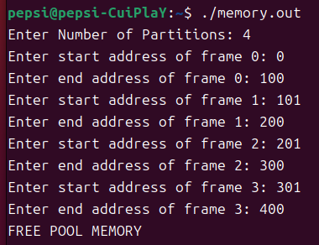

FF算法：PID1:50 PID2:30 PID3:60

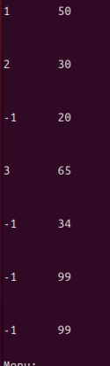

BF算法：PID4:4 合并空闲区后

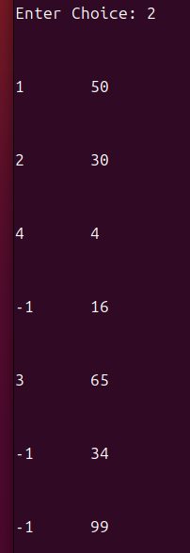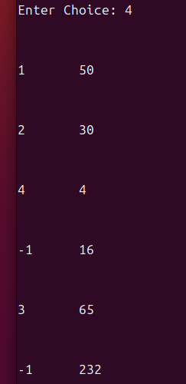

WF算法：PID5：22

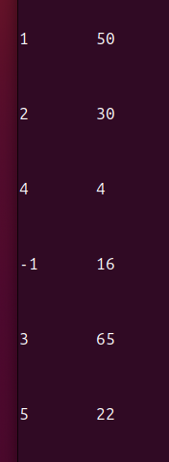

分页技术输入样例

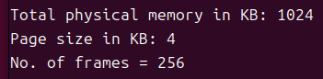

分配结果

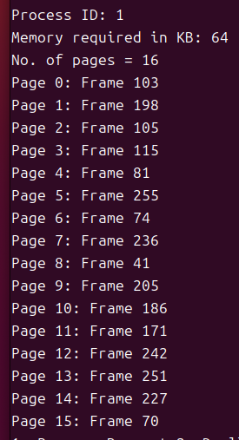

1. **实验总结**

该代码模拟了内存管理，实现了内存的分配和回收。

1. 初始化内存=：用户输入分区数量和每个分区的起始地址和结束地址，然后将其插入到空闲内存列表中。
2. 分配内存：根据用户的请求，选择合适的算法（FF、BF、WF）来分配内存。如果分配成功，更新内存池的状态；如果分配失败，提示用户。
3. 回收内存：用户可以输入要回收的进程ID，将该进程从内存=中移除，并释放其占用的内存空间。
4. 显示内存=状态：打印当前内存=中各个分区的状态和大小。
5. 合并空闲内存块：在内存分配过程中，如果发现相邻的空闲内存块可以合并，则进行合并操作。

错误分析：

在first_fit函数中，如果flag==0，应该输出"No such process was found!"，而不是"Process cannot be allocated!"。

问题分析：

1. 代码中的注释不够详细，可能导致理解困难。
2. 代码中的变量命名不够清晰，如a, b, c, d等，建议使用更具描述性的变量名。
3. 代码中的算法实现可能存在问题，需要进一步测试和调试。